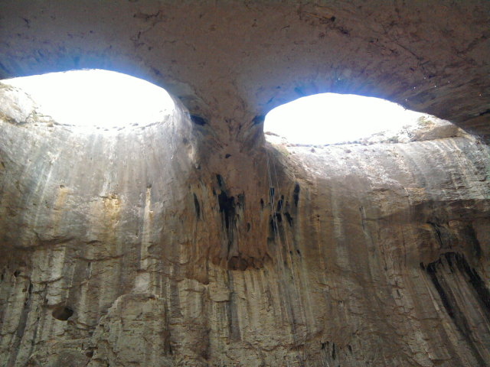
НАЦИОНАЛНА ИЗЛОЖБА
БЪЛГАРСКИ БАРАК

19 МАЙ 2018 г.
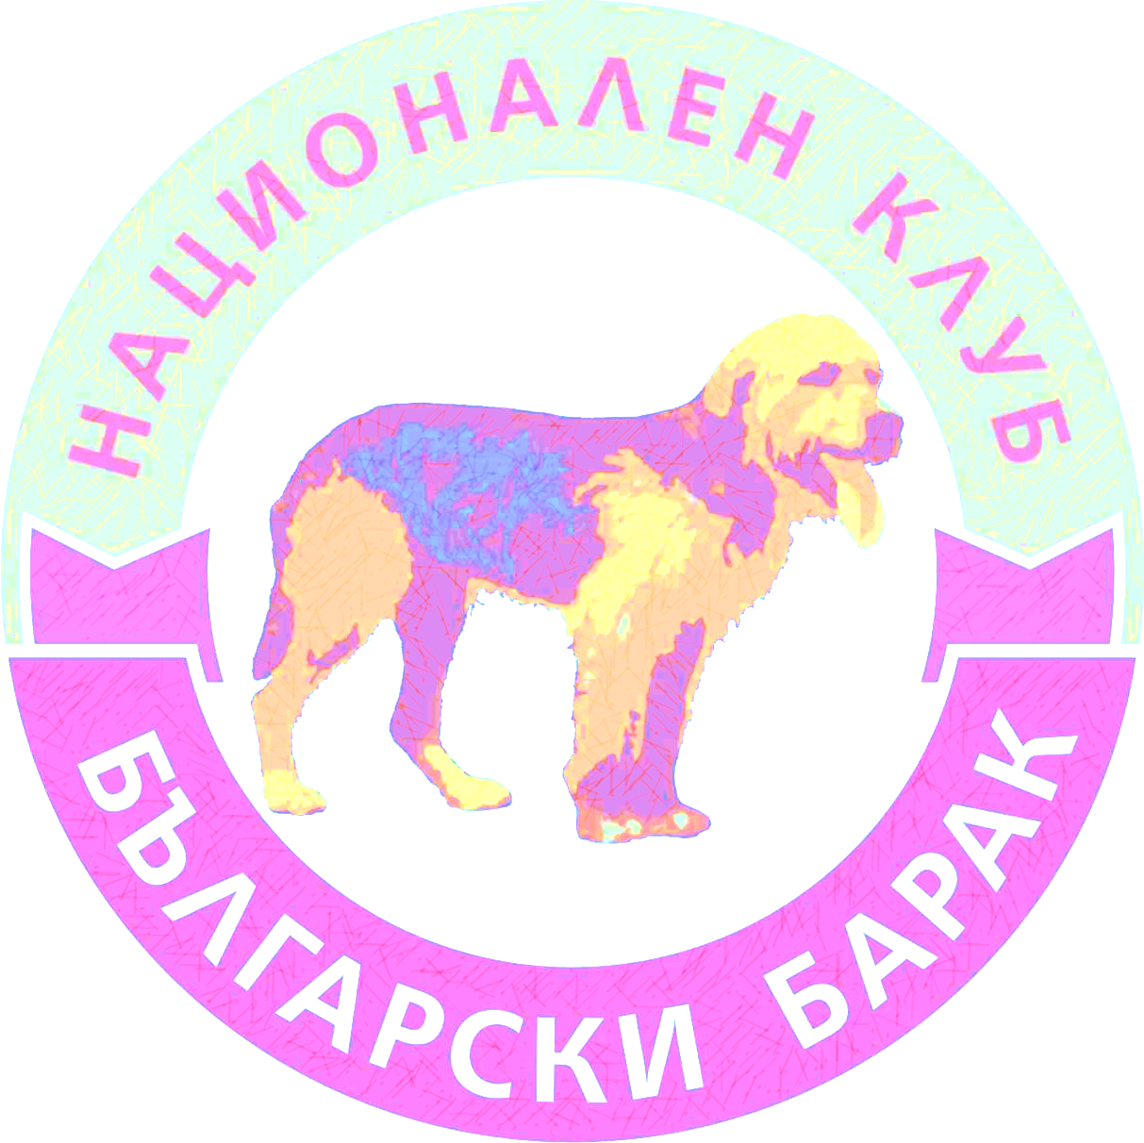

От 10.00 часа
пред пещера Проходна
до село Карлуково
ще се проведе ХIX-та Национална
екстериорна изложба на породата
Български барак
- твърдокосместо ловно куче

Телефони за контакт:
0888 66 21 79
0885 60 46 66

